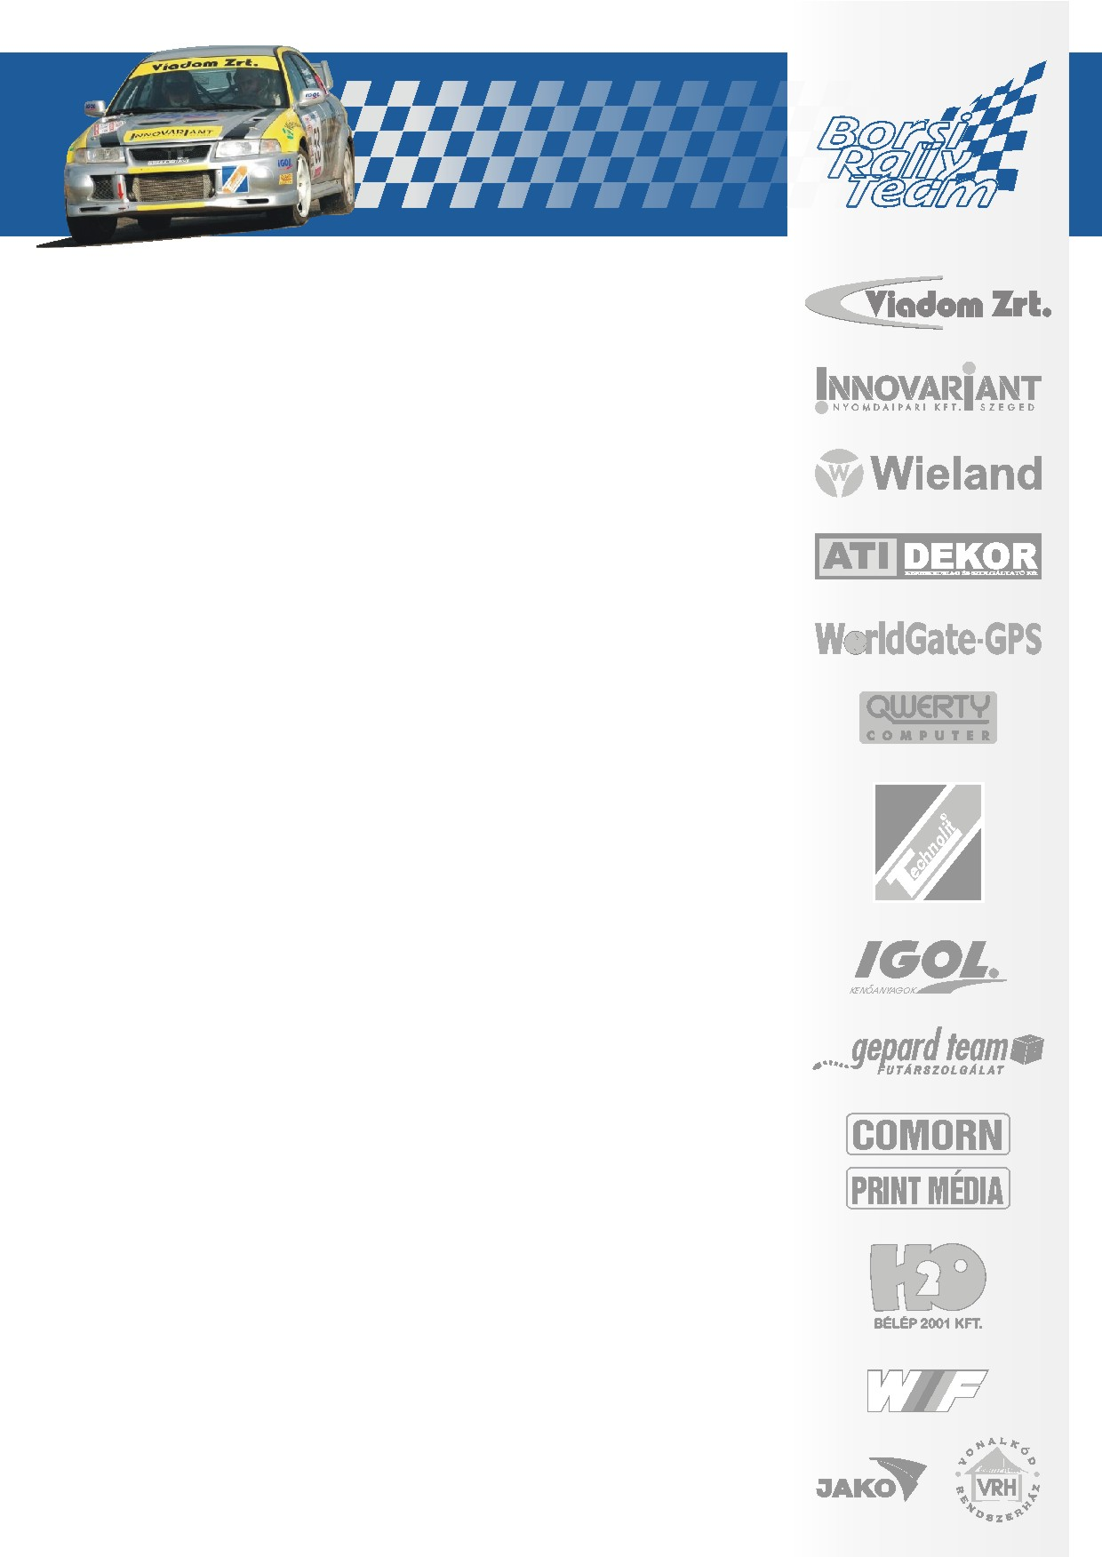

VAS ÉS ACÉL

BORSI GERGELY – BARANYAI LÁSZLÓ
DUNA RALLYE

A vas és acél városának Dunaújvárosnak az utcáit komoly rallye-s „vasak” lepték el ma délutánra. A tavaly előtti versenyhez hasonlóan rengeteg néző lepte el a belváros lezárt utcáin kijelölt pálya szélét. Párosunk számára is különleges élmény volt ilyen szokatlan helyen száguldani.
Ezt az élményt a közönséggel is igyekeztek megosztani, méghozzá úgy, hogy minél többször autóztak kilincsel előre a széles városi utcákon.
A prológokon elsősorban a látványos autózás és a versenyzők közötti némi presztízs harc a lényeg, de a pontosság kedvéért megemlítendő, hogy a Borsi –Baranyi kettős az abszolút huszonötödik és az N csoport kilencedik helyén végzett a rövid kis városi viadalon.
Holnap azonban már sokkal keményebb és sokkal komolyabb megpróbáltatás vár majd rájuk az első éles versenynap öt murvás gyorsasági szakaszának több mint nyolcvan kilométerén.

www.borsirally.hu media@borsirally.hu

